Ataköy'de vinçler yeniden çalıştı Belediye: Derdinizi yeni başkana anlatın!
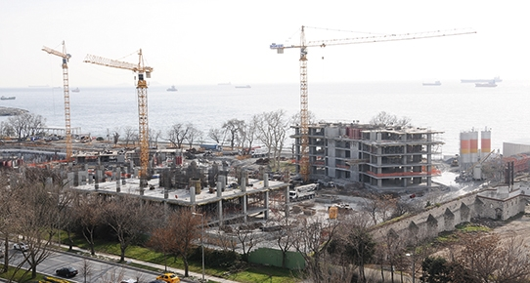
30/03/2014 02:00
A⁺ A⁻

Ataköy sahilde içinde tarihi Baruthane binalarının da bulunduğu TOKİ'ye ait parsellerde yaklaşık bir haftadır durdurulan inşaat yeniden başladı.
Haber: ÖMER ERBİL - omer.erbil@radikal.com.tr / Arşivi

İstanbul 9. İdare Mahkemesi’nin yürütmeyi durdurma kararı vermesine ve inşaai faaliyetlere son verilmesini istemesine rağmen, Özyazıcı - Karadeniz Örme ortaklığına verilen 174 parselde inşaat çalışmaları sürüyor. Konuyla ilgili Bakırköy Belediyesi yetkililerinin verdiği cevap ise oldukça ilginç: ‘‘Derdinizi pazartesi yeni başkana anlatırsınız.’’
Mimarlar Odası tarafından açılan davada sadece tarihi Baruthane binalarının bulunduğu parsel değil komşu parseller de dava konusu edilerek 160, 174 ve 182 numaralı parsellerde devam eden inşaai faaliyetlere zemin olan yapı ruhsatlarının hukuka uygun olmadığı ileri sürülmüştü.
Telafisi güç zararlar
İstanbul 1 No’lu Kültür Varlıkları Koruma Kurulu’nu da devre dışı bırakan uygulama için İstanbul 9. İdare Mahkemesi de yürütmeyi durdurma kararı vermişti. Kararda şöyle denilmişti: “Olayın özelliği dikkate alınarak, dava konusu işlemin uygulanması halinde telafisi güç zararlar doğurabilecek nitelikte olması nedeniyle davalı idareden savunma ve ara kararı cevabı alınıncaya kadar işlemin yürütmesinin durdurulmasına oybirliğiye karar verildi.”
Karar var mı yok mu?
Karardan sonra Bakırköy Belediyesi inşaatları mühürlemiş, çalışmaları durdurmuştu. Yaklaşık bir haftadır her 3 parselde de inşai faaliyet yoktu. Ancak önceki gün TOKİ’nin hasılat paylaşımı esasına göre Özyazıcı - Karadeniz Örme ortaklığına konut yapımı için verdiği 174 numaralı parselde vinçler ve işçiler çalışmaya başladı. Bunun üzerine Ataköy Koruma ve Güzelleştirme Derneği durumu Bakırköy Belediyesi’ne şikâyet etti. Yapı Denetim Bölümü’nden Gökçer Filiz, derneğe önce kendilerine bir mahkeme kararı ulaştığını ve bu nedenle çalışma izninin verildiğini söyledi. Dernek kararı isteyince de Filiz, önce kararı hukuk servisine gönderdiklerini ifade etti ardından da kararın verilemeyeceğini belirtti. Başkan Yardımcısı Yervant Özuzun da mahkeme kararı olduğunu ileri sürdü ancak kararı derneğe vermedi. Mimarlar Odası’nı aradığımızda da kendilerine ulaşan bir mahkeme kararı olmadığını öğrendik. Bakırköy Belediyesi’nden Gökçer Filiz’e ulaştık. Filiz mahkeme kararı olup olmadığını bilmediğini, bilgi için başkanlığa müracaat etmemizi istedi. Basın Danışmanlığını aradığımızda ise aldığımız cevap oldukça ilginç oldu: “Seçim nedeniyle kimseye ulaşamıyoruz. Mahkeme kararı varsa bile sizinle paylaşamayız. Pazartesi nasılsa Başkan Ateş Ünal Erzen olmayacak. Yeni gelecek başkana derdinizi anlatırsınız.” Dernek yöneticileri inşaat çalışmalarının seçim nedeniyle oluşan boşluktan yararlanmak için yapıldığını belirterek pazartesi suç duyurusunda bulunacaklarını belirttiler.

